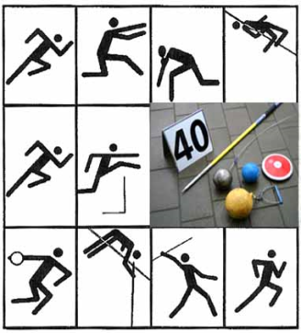

TV 1861 Bad Ems
Abt. Leichtathletik

Offenes Stabhochsprung-Feriensportfest
Stadion Silberau, Bad Ems
am Sonntag, den 22.08.2021

Wettbewerbe: Stabhochsprung: Männer/Frauen M/WJ U20, U18, U16, U14

 | Sprunghöhe
12:00 | 1,60 m
ca.13:30 | 2,60 m
ca.14:30 | 3,50 m

Meldungen: LADV

Meldeschluss: 20.08.2021

Organisationsbeitrag: Stabhochsprung: 3,00 € pro Disziplin

Corona Maßnahmen:
- allg. Hygiene-Maßnahmen,
- bis zur Anmeldung mit Mund-Nasen-Maske
- Keine Dusche, Keine Umkleide
- Toilette geöffnet, nur Einzel eintreten

„Der Teilnehmer erklärt sich damit einverstanden, dass seine mit der Meldung abgegebenen personenbezogenen Daten und die im Zusammenhang mit der Veranstaltung gemachten Fotos, Filmaufnahmen und Interviews in Rundfunk, Fernsehen, Werbung, Büchern, fotomechanischen Vervielfältigungen ohne Vergütungsanspruch des Teilnehmers genutzt und an die Sponsoren und Partner der Veranstaltung weitergegeben werden dürfen.“

Wir wünschen gute Anreise und faire Wettkämpfe
Das Team vom TV 1861 Bad Ems/ Leichtathletikabteilung

